声明：本资料由 考试吧（Exam8.com） 收集整理，转载请注明出自 http://www.exam8.com
服务：面向较高学历人群，提供计算机类，外语类，学历类，资格类，会计类，工程类，医学类等七大类考试的全套考试信息服务及考前培训.
2009年杭州市各类高中招生文化考试
科学
考生须知：
1.本试卷分试题卷和答题卷两部分。满分为180分，考试时间为120分钟。
2.答题时，必须在答题卷的密封区内写明校名、姓名和准考证号。
3.所有答案都必须写在答题卷标定的位置上，务必注意试题序号和答题序号相对应。
4.考试结束后，上交试题卷和答题卷。
（相对原子质量：H：1 C: 12 O：16 S: 32 Cu：64 Zn: 65 Cl：35.5 Fe: 56）
试题卷
一、选择题（每小题4分，共24分，每小题只有一个选项符合题意）
1.据报道，科学家发明了一种“月球制氧机”，这种“月球制氧机”可利用聚焦太阳能产生的高温加热月球土壤，制得氧气。据此可推测月球土壤中一定含有（ ）
A.氧化物 B.氧气 C.水 D.氧元素
2.某种新型“防盗玻璃”为多层结构，每层中间嵌有极细的金属线，当玻璃被击碎时，产生电信号，与金属线相连的警报系统就会立刻报警，这利用了金属的（ ）
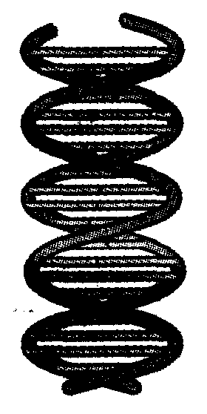
A.延展性 B.导电性 C.弹性 D.导热性
3.右图所示的结构最可能表示的是（ ）
A.一对染色体 B.一个细菌 C.一个基因片段 D.一个精子
4. 2009年4月至5月间，在墨西哥、美国、日本等国家爆发了甲型HIN1流感疫情．研究表明，该病是由甲型HIN1流感病毒引起的呼吸道传染病下列说法错误的是（ ）
A.侵入人体的甲型HlN1流感病毒可以称为抗原
B.将患者进行医学隔离治疗，这一措施属于控制传染源
C.接触公共物品后及时洗手，这一行为只能预防消化道传染病，而对预防流感这类呼吸道传染病是无效的
D．甲型HlN1流感具有传染性、流行性和免疫性等特点
5.下列说法中正确的是
A.只要物体振动，就一定能听到声音
B.固体、液体、气体都能传播声音
C.宇航员们在月球上也可以直接用口语交谈
D.声音在固体、液体中比在空气中传播得慢些
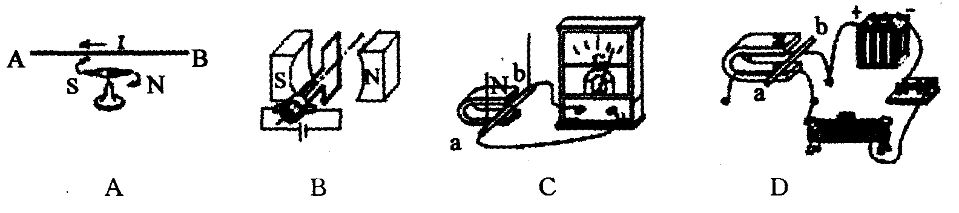
6.如图所示的四个演示实验中，能够说明发电机原理的是
二、选择题（每小题3分，共48分，每小题只有一个选项符合题意）
7.用量筒量取溶液，视线与量筒内液体的凹液面最低处保持水平，读数为15毫升；倒出部分液体后，俯视凹液面的最低处，读数为9毫升。则该学生实际倒出的溶液体积（ ）
A.小于6毫升B.大于6毫升C.等于6毫升D.无法确定范围
8.对下列人体异常生理状态的解释错误的是（ ）
A.醉酒时，人走路东倒西歪，主要原因是酒精麻醉了小脑，影响了人的平衡功能
B.发高热的病人出现消化不良现象，主要原因是体温过高影响了各种消化酶的活性
C.煤气中毒时，人体会出现严重缺氧症状，原因是CO与血红蛋白牢固结合，影响了血红蛋白的运氧功能
D.糖尿病人血糖含量高于正常值，主要原因是体内胰岛素分泌过多
9.在I、II、Ш三个培养皿中，加入不同成份的培养基，分别接种等量的大肠杆菌，置于适宜条件下培养一段时间后，统计各培养皿中的菌落数（见下表）。
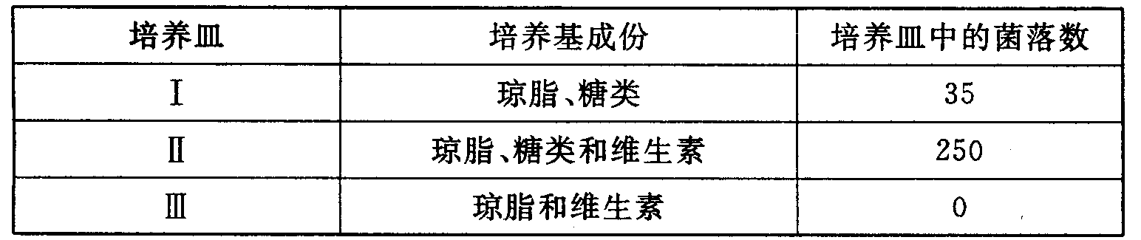
实验结果能说明大肠杆菌生长需要糖类的是（ ）
A.培养皿I和III B.培养皿II
C.培养皿I和II D.培养皿II和III
10.化胆中的氮肥很多是铵盐。已知氨气通入水中后，其溶液呈碱性。将硫酸铵和氢氧化钙混合后放入试管加热，用湿润的红色石蕊试纸放在试管口，湿润红色石蕊试纸会变蓝色，这是检验铵盐的方法。上述实验现象说明（ ）
A.铵盐和碱的反应是属于复分解反应类型 B.氨气比空气轻
C.能使红色石蕊试纸变蓝色就是氨气 D. 铵盐能和碱反应放出氨气
11.下列各项能证明地球是球体的证据是（ ）
A.月相变化 B.太阳东升西落
C.宇航员在太空中拍摄的地球照片 D.地球仪上每一条经线的长度都相等
12.下列叙述中，正确的是（ ）
A.在光的折射现象中，折射角一定小于入射角
B.凸透镜对光起会聚作用，因而物体经凸透镜所成的像总是缩小的
C.无论物体离平面镜远或近，它在平面镜中所成像的大小始终不变
D.凹面镜对光起发散作用，凸面镜对光起会聚作用
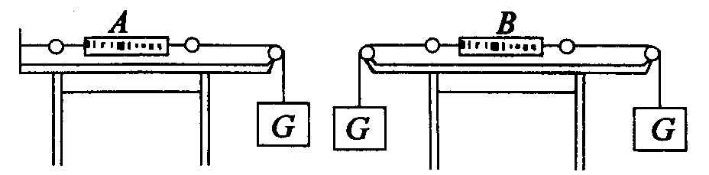
13.如右图所示，弹簧秤和细线的重力及一切摩擦不计，物重G= 1N，则弹簧秤A和B的示数分别为
A. 1 N，0 B. 0，1N
C. 2N，1N D. 1N，1N

14.下列叙述中正确的是（ ）
A.太阳黑子多时，太阳活动强度小
B.人工降雨时，往云层中撒播干冰，可以增加云层的湿度，促使降雨
C.如果月球有和地球同样的大气层，月球上的环形山会比实际少
D.我们肉眼所看到的太阳是太阳的色球层
15.若金属锰(Mn)在金属活动性顺序中位于铝和锌之间，则下列反应不正确的是
A. Mn+2HCl ==MnC1₂＋H₂↑ B. Mg +MnSO₄== MgSO₄＋Mn
C. Mn＋Cu（NO₃）₂===Mn（NO₃）₂+Cu D. Fe＋MnSO₄ ==FeSO₄＋Mn
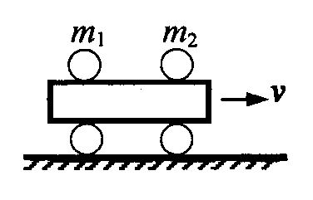
16．如图所示，在一辆表面光滑的小车上，放有质量分别为m₁、m₂的两个小球，随车一起作匀速直线运动。当车突然停止运动，则两小球（设车无限长，其他阻力不计）
A、一定相碰 B、一定不相碰
C、若m₁<m₂，则肯定相碰 D、无法确定是否相碰
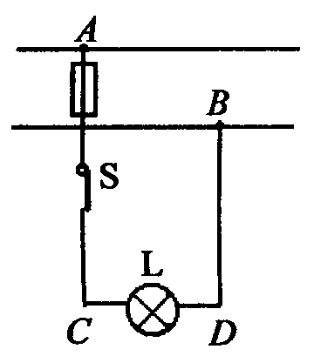
17.如图所示，闭合电键S后，发现电灯L不亮，且保险丝没有熔断。某同学用测电笔测试灯头的两根电线C,D,发现这两处都能使测电笔的氖管发光，再用测电笔测试火线A和零线B时，氖管在测火线A时能发光，在测零线B时不发光。那么可以判定故障是 ( )
A.火线和零线短路 B.电灯L短路
C.电线AC段某处断路 D.电线BD段某处断路
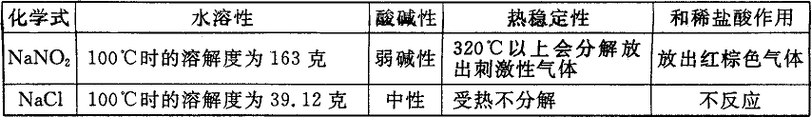
18.生活中常有发生亚硝酸钠中毒事件的报道，这是因为亚硝酸钠外观酷似食盐且有咸味；工业用盐中常混有亚硝酸钠，有关氯化钠和亚硝酸钠的部分资料如下表：
如要检验食盐中有无亚硝酸钠，下列判定方法错误的是
A.在食盐中加人盐酸，观察有无红棕色气体放出
B.蒸干100克100℃食盐饱和溶液，称量溶质的质量是不是39. 12克
C.用pH试纸测定食盐溶液的酸碱性
D.把食盐加热到320⁰C以上观察有无刺激性气体放出
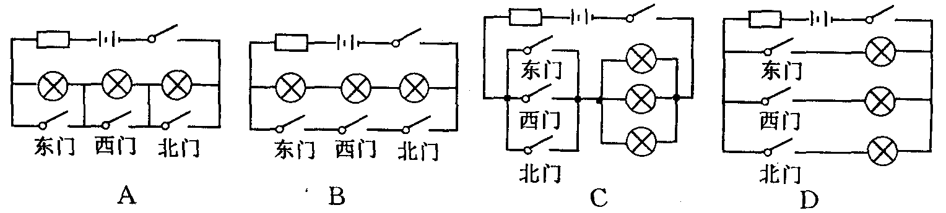
19.小施学校的教学楼有东、南、西、北四扇大门，放学后要求都要将门关上。平时传达室的蒋师傅住在南门，每天都要跑三个地方检查门是否关上，非常辛苦。小施学了电学后为减轻蒋师傅的工作量，设计了一电路图，即三个门中只要有门没关好（相当于一个开关断开），则代表该扇门的指示灯就会发光。下列电路图中符合要求的是：
20、重100牛的水可以产生的最大浮力为（ ）
A.一定小于100牛一B．一定大于100牛 C一定等于100牛D．可以大于100牛
21、胆矾（CuSO₄·5H₂O）是一种常见的化学药品，下列关于胆矾的说法错误的是
A. CuSO₄·5H₂0是纯净物 B.胆矾溶液中铜离子和硫酸根离子的电荷总数相等
C.游泳池的池水中往往定期加一些胆矾，是因为铜离子有一定的杀菌作用
D.金属钠放入胆矾溶液中有红色的铜被置换出
22.2009年“世界环境日”提出“团结起来应对气候变化”。下列做法不能减轻温室效应的是：（ ）
A.大量使用酒精、沼气，既可解决能源紧张问题，也有利于减轻酸雨污染
B.在生产和生活中提倡使用节能技术和节能产品
C.植树造林，严禁乱砍滥伐森林
D.提倡乘坐公共交通、骑自行车或步行的方式出行
三、填空题（本大题共35分）
23.(5分）水是生物体必需的重要物质。请用学过的知识回答下列有关水的问题：
(1)、水虽然不能提供能量，但却是生物体不可缺少的重要物质，它有着许多重要的生理功能。请说出一项生物体内水的重要生理功能 。
(2)、植物体主要通过根吸收水分，其中进入叶肉细胞内的一部分水分成为植物体
过程的主要原料。
(3)、人体主要通过饮食和饮水来获取水分。在正常情况下，人体细胞还可以通过
途径获得水分。
(4)、植物体主要通过蒸腾作用的方式散失水分，而人体则主要通过泌尿、出汗等方式排出水分。请再列举一条人体排出体内水分的途径 。
(5)、一般情况下，夏季人体每日的排尿量比冬季少。原因是 。
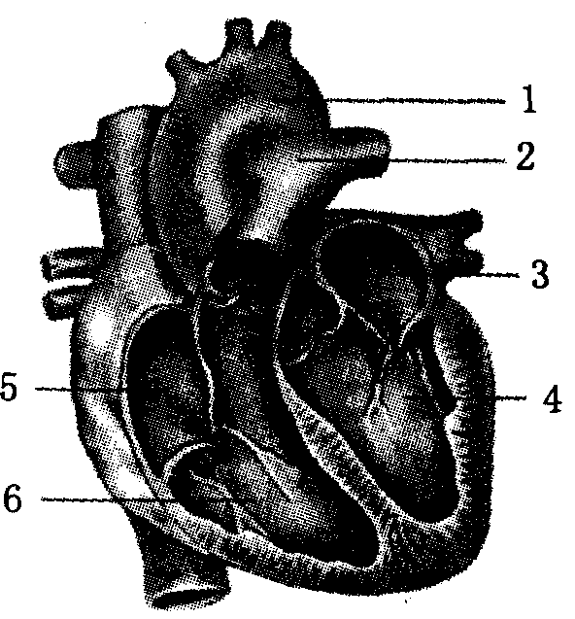
24. (6分）右图是人体心脏结构示意图，图中表示心脏的不同部位。据图回答：
(1)、与图中5部位相比较，图中3处的血液中 含量显著增多。
(2)、图中4处的血液从图中1所指的血管流向全身各处，并最终回流到图中5处，这一循环过程称为
(3)、当血液流经身体 等器官后，血液中的代谢废物含量明显降低。
(4)、人的心脏与猪的心脏结构是相似的。某同学在观察新鲜的猪心脏（与心脏相连的大血管均保留l0cm)时，往图中2血管内持续灌水。你预测的实验现象是 ，理由是
(5)、人体剧烈运动时，心率明显加快。原因是 。
25. (4分）在新能源的开发利用上，氢能的开发是重要的发展方向，如氢能源汽车等。一氧化碳和氢气虽具有相同的化学性质，如 性、 性，但一氧化碳却不是新能源的发展方向，从安全和环保的角度来看，这其中的重要原因是 和
26. (4分）实验室有两瓶标签脱落的溶液，只知道是盐酸溶液和硫酸溶液。请选择下列试剂：
①氧化铁②氢氧化钠溶液③碳酸钠溶液④氢氧化钡溶液⑤氯化钡溶液，用两种方法，每次只用一种试剂把它们鉴别出来。请填写下表：
 | 选择的试剂编号 | 有明显反应现象的化学方程式
方法一
方法二
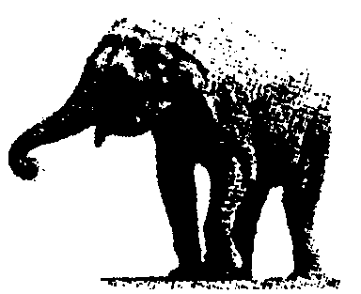
27. (6分）一头质量为6×10³kg的大象，每只脚掌的面积为600cm²，它的重力为 N,它四脚着地时对地面的压强为 Pa.若大象抬起一条腿，如图所示，它对地面的压力 （选填“变大”、“变小”或“不变”）。(g取10N/kg)
28. (6分）用活塞式打气筒给自行车胎打气的过程中，气筒的筒壁通常会发热。筒壁发热的原因是 做功和 做功。请设计实验证明究竟哪个是主要的发热原因 。
29. (4分）现在的南极大陆常年冰天雪地，寸草不生。南极有丰富的淡水资源，主要的存在形式是 。科学家在南极科考中发现，南极大陆的地下埋藏有丰富的煤炭。我们知道煤炭是由古代的植物埋藏在地下，在千百万年的时间里经过复杂的变化生成的。对南极大陆地下煤炭的来源，你认为最合理的解释是 （填序号）①南极大陆在千百万年前有耐寒植物生长②千百万年前的南极大陆温度适合植物生长③南极大陆在数亿年前在中低纬度地区，有茂盛的植物生长，后漂移到现在的位置。
四、实验、简答题（本大题共38分）
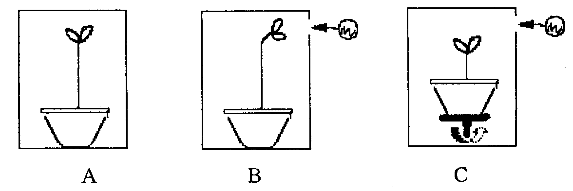
30. (5分）某同学将生长状况相似的A、B二盆蚕豆幼苗分别置于两个暗箱中，在B盆蚕豆幼苗的暗箱右侧开一小窗口，并在窗口外侧装一个固定光源，保持其它环境条件适宜并相同。一星期后，A,B两盆蚕豆幼苗的生长状况如图所示。请回答下列问题：
(1)、该同学设计这一实验的目的是为了探究
(2)、根据学过的知识，解释B盆蚕豆幼茎向光源弯曲生长的原因。
(3)、若另取一盆蚕豆幼苗，在暗箱右侧亦开一小窗口，在窗口外侧装一个固定光源，并且在花盆底部再装一个旋转器。当旋转器以一定速度匀速旋转时，花盆也随之一起旋转，但暗箱和光源都不转，如图C所示。当图C中的花盆连续旋转一星期以后，请你预测装置中的蚕豆幼茎的生长或弯曲情况是
(4)、若将A盆蚕豆幼苗横向放置（与地面平行），你预测的蚕豆幼茎生长方向是一 ，这是植物对地心引力刺激作出的反应。蚕豆幼茎对单侧光、地心引力等刺激所作出的不同反应都属于植物的 。这种特性也可以称为生物的应激性。

31. (6分）过碳酸钠(Na₂CO₄）是一种常见的漂白杀菌剂，其水溶液显碱性，能和盐酸发生下列反应：2 Na₂CO₄ +4HCl== 4NaCl+2CO₂↑ ＋O₂ ↑+2H₂O.工业用的过碳酸钠往往含有少量的碳酸钠。为了测定工业用的过碳酸钠的纯度，可以选择利用下列仪器（包括仪器中的药品）及石蕊试液进行实验，请回答下列问题：
(1)、取适量过碳酸钠样品与足量的稀盐酸反应，只要测定反应过程中产生的
（写化学式）体积，就可推算出过碳酸钠的纯度。
(2)、请选取该实验需要的装置，并按正确连接顺序排列 （填字母，仪器中的试剂都是足量的）。
(3)、判定过碳酸钠试样是否完全反应的实验操作方法和现象是
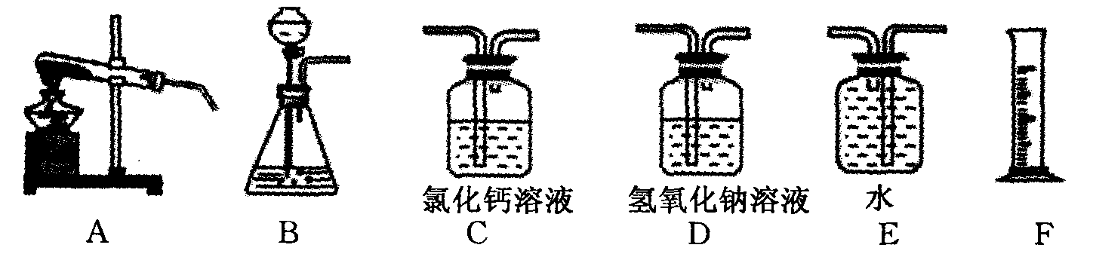
32. (10分）“空气中氧气含量的测定”有多种方法。甲生设计了如图1如示的实验方案：在燃烧匙内盛过量红磷，点燃后立即插入集气瓶内，塞紧橡皮塞，待红磷火焰熄灭，集气瓶冷却至室温，打开铁夹，水注入集气瓶。回答下列问题：
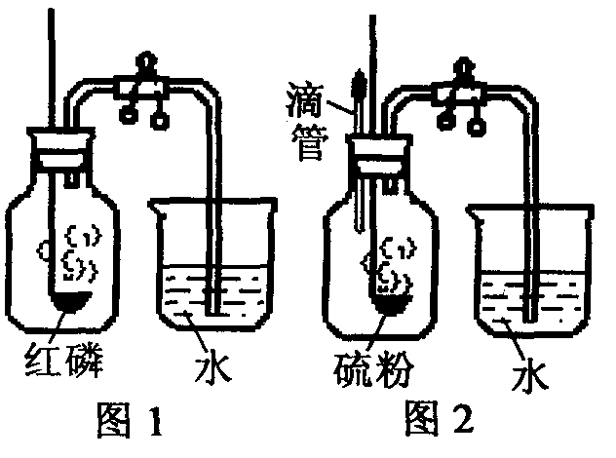
(1)、反应结束后，打开铁夹，水自动注入集气瓶的直接原因是
(2)、乙生也设计了一个如图2所示的实验方案，装置和操作同甲类似，只不过用硫粉代替了红磷，并增加了滴管。要使实验成功，乙在滴管中应加入
溶液。并反应后滴入，写出该溶液发生反应的化学方程式 .
(3)、若空气中氮气也能和红磷反应，能否用该方法来测定空气中氧气的含量？▲
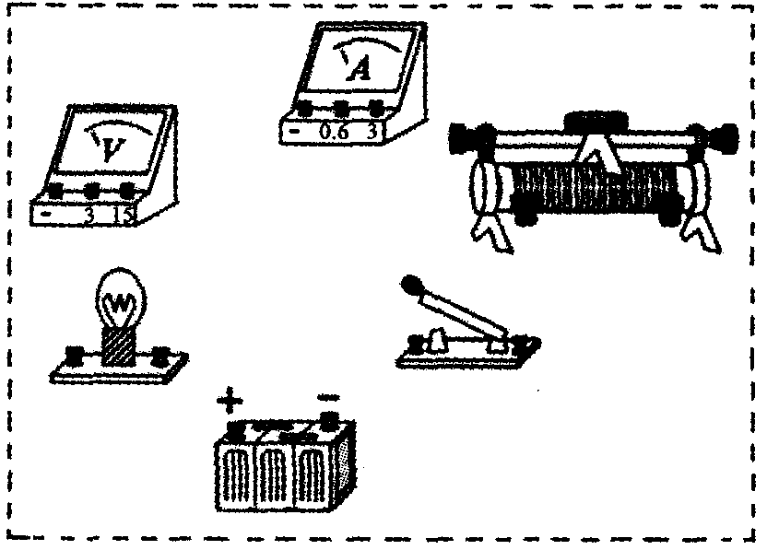
(4)、丙生想利用氧气和某种金属的反应，来测定空气中的氧气含量。他选择利用下列仪器、药品：①带瓶塞的l000ml烧瓶②电子天平（称量精度为0.01克）③酒精灯④某种金属粉末。他的实验步骤如下：准确称量某种金属粉末的质量（足量），将其放入烧瓶，塞紧瓶塞，放置一段时间后，倒出烧瓶中粉末，并称其质量。写出丙生的实验思路
33. (7分）小明在进行“测量小灯泡的功率”的实验时，实验台上提供的器材有：6V蓄电池、电流表（0—0.6A，0-3A）、电压表(0-3V，0-15V）、滑动变阻器（50Ω 1.5A）、额定电压为2. 5V的小电灯（正常发光时的电阻约为7Ω)、开关各一个，导线若干。
(1)小明在实验中电流表应该选择 的量程，电压表应该选择 的量程；
(2)、他实验的电路图如图所示，请你在虚线框内根据该电路图画出实物连接图。
(3)、若闭合开关后，发现灯泡不发光，电流表的示数为零，电压表的示数为6V,产生此故障的原因可能是下列情况中的 和 （填写序号）
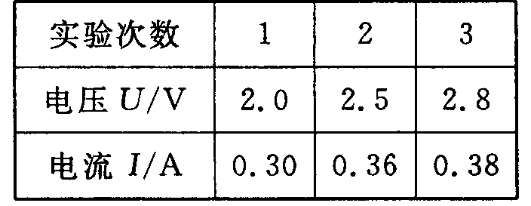
A.小电灯短路 B.小电灯的灯丝断了
C.小电灯的灯座接触不良
D.电压表的正、负接线柱反接
E.变阻器滑片接触不良
(4)、排除故障后，调节滑动变阻器测得如表中所示的三组数据，则小电灯的额定功率为 w。
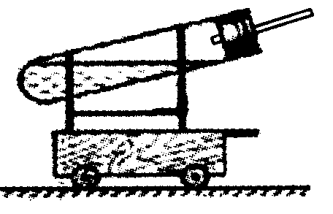
34、（10分）在课外活动中，老师要求学生自制一个总质量为400克左右，不使用电力的四轮小车，并比赛小车在摩擦力很小的水平道路上一次运行的距离谁最远。张明制作了如右图所示的一辆小车，他往试管中加入两种试剂，塞紧塞子，过一会小车向前运动了。
(1)、理论上，在加入的两种试剂总质量相同的条件下，请在下列试剂中选择最符合比赛要求的试剂：①锌粉、②铁粉、③铜粉、④10％的稀硫酸、⑤10％的盐酸溶液。你选择的试剂是 （填序号），在试管中发生反应的化学方程式为▲；
(2)、在加入的两种试剂总质量相同的条件下，若要使小车的运动速度比(1)中所选试剂时快，应往试管中加入哪两种试剂 （填序号，从上一小题中提供的试剂中选）？（提示：10％的稀硫酸比10％的盐酸溶液pH要大）
(3)、若仍选用以上试剂，在不改变试剂质量及道路和动力的条件下，如何使张明的小车跑得更远？请提出一种改进的方法▲
（4）有同学根据同样的推进原理，但不进行化学反应，也能使小车运动。他选用的方法可能是 。
五、分析、计算题（本大题共35分）
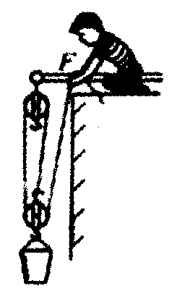
35. (7分）杭州市政府投巨资于民生工程，对背街小巷实施景观改造。施工中，一建筑工人用滑轮组提升重为220N的泥桶，动滑轮重为20N，不计摩擦及绳重（如右图所示）。若工人在5s内将泥桶匀速提高2m.求：
(1)工人使用滑轮组时做的有用功为 焦。
(2）工人拉绳子的力为 牛；拉力的功率为 瓦。
(3)滑轮组的机械效率为
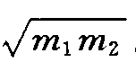
36. (5分）一架不准确的天平，主要是由于它横梁左右两臂不等长。为了减少实验误差，在实验室中常用“交换法”来测定物体的质量。即先将被测物体放在左盘，当天平平衡时，右盘中砝码的总质量为m_{l}；再把被测物体放在右盘，当天平平衡时，左盘中砝码的总质量为m₂。试证明被测物体的质量m=
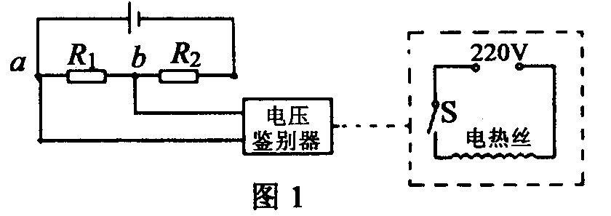
37. (8分）如图1所示电路是在环境温度为10 ⁰C左右的条件下工作的某自动恒温箱原理简图。 箱内电阻R_{l}=5kΩ,R₂为热敏电阻，其阻值随温度变化的图线如图2所示，电源电压为12V.当电压鉴别器的两接入点a,b间的电压U_{ab}小于2V时，鉴别器将使开关S接通，使恒温箱内的电热丝通电而发热，从而使箱内温度升高；当U_{ab}大于4V时，鉴别器将使S断开，停止加热。
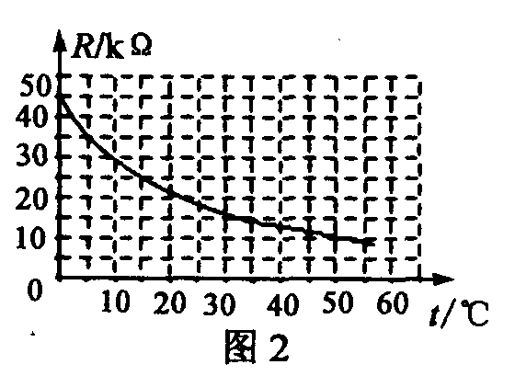
(1)、从图2中读出环境温度为15⁰C时的热敏电阻R₂为 kΩ。
(2)、通过计算判定该恒温箱内的温度将保持在怎样的范围？

(3)、若想使此恒温箱内的温度变化范围在第(2)问的基础上降低一些，在鉴别器功能和热敏电阻不变的条件下，可采取怎样的措施？

38. (5分）木糖醇和普通的白糖相比，具有热量低的特点，常用于减肥食品。已知该有机物由三种元素组成，其中氢元素质量分数约为7. 9％，氧元素质量分数约为52. 6％，且每个分子中含有5个氧原子。试回答：
(1)该有机物还含有的一种元素是 ；
(2)该有机物的相对分子质量为 （取整数）；
(3)该有机物的化学式为 .
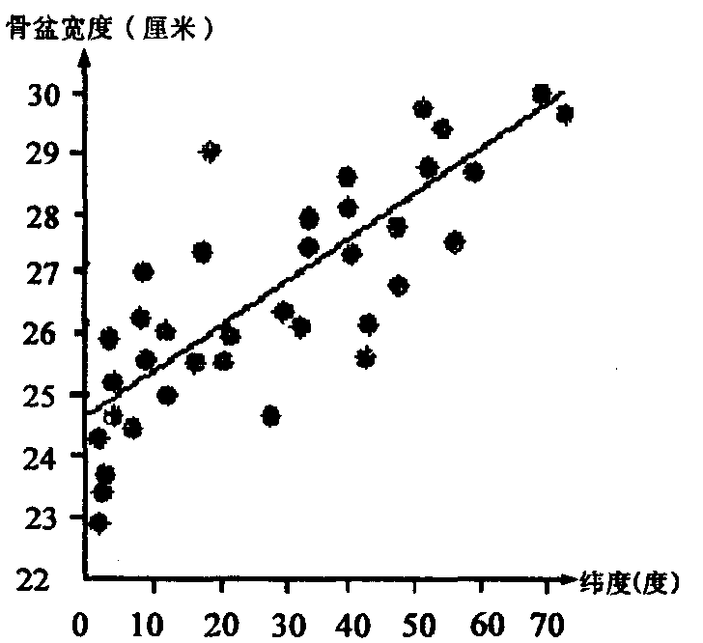
39.（10分）人的高矮胖瘦千差万别，引起体形差异的原因很多，遗传就是一个重要因素。除此以外，居住地的不同，也会影响到身体的形状和大小。如赤道附近的尼罗河人，身材瘦高；而生活在北极的因纽特人则身宽体壮。人类学家研究发现，不同居住地的种族之间人的体型有较大差别。（见右图，每个小黑点代表一个种族的居住地纬度和平均骨盆宽度。骨盆越大，人的体型就越粗壮。）相反人的身高却没有类似的随地理位置不同而发生明显变化的情况。如稗格米人和尼罗河人居住地的纬度相同，但却身材矮小。
为什么人类的体型会与地理位置相关呢？人类学家认为，这主要归因于居住地的气候影响了人体的散热方式。研究表明，皮肤表面积越大，身体散发的热量越多；体重越大，身体产生热量越多。人体通过机体产热和散热两个生理过程的动态平衡来维持稳定的体温。请回答下列问题：
(1)人体散热的主要器官是 ；
(2)根据图中的信息得出的结论是 ；
(3)北极的因纽特人身宽体壮，形成这种体型，在生物学上的意义是 ；
(4)图中在低纬度地区居住的某些人类种族的骨盆宽度明显不同于同纬度地区的大部分人类种族的宽度，你认为造成这种差异的主要原因最可能是（写出一点）
(5)不同种族人的身高却没有类似的随地理位置不同而发生明显变化的情况。小刚根据有关材料和知识设计了一份“影响种族身高的有关因素调查表”，调查的对象为20至35周岁的人。请你在表中项目的空白处（有▲的地方），填上你认为和该研究问题最有关联的调查项目。
